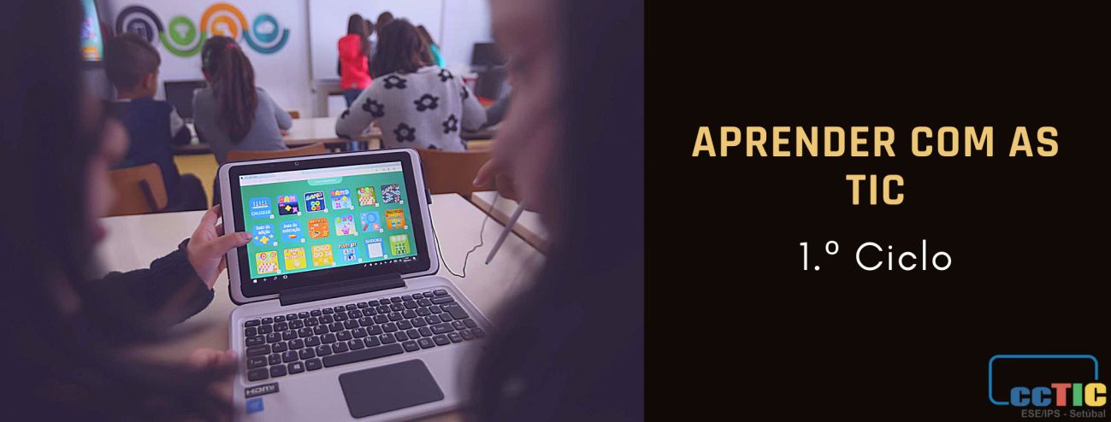

GUIÃO - EVA

Título da atividade | EVA
Disciplina(s) | Português, Matemática, Estudo do Meio e TIC
Ciclo/Ano de escolaridade | 2º Ano
Breve descrição | A atividade partirá da apresentação da obra literária “EVA” de autoria e ilustrações a cargo de Margarida Botelho.  A atividade evolui com a realização de uma atividade de robótica educativa e também com uma atividade de realidade aumentada.  Termina com a exploração de várias tarefas associadas aos elementos principais da história face às diferentes realidades das meninas (água, almoço, árvore, bicicleta, livro, história e televisão) realizado no Metaverse.
Objetivos (metas curriculares) | Português  - Ouvir ler obras literárias;  - Compreender o sentido dos textos com características narrativas;  - Recriar pequenos textos em diferentes formas de expressão (verbal, gestual, corporal, musical, plástica);  - Representar diferentes papéis comunicativos em jogos de simulação e dramatizações;  - Escrever textos curtos com diversas finalidades (narrar, informar, explicar).  Matemática  - Exprimir, oralmente e por escrito, ideias matemáticas, e explicar raciocínios, procedimentos e conclusões.  - Identificar e comparar sólidos geométricos;  - Reconhecer e memorizar factos básicos das operações e calcular com os números inteiros não negativos recorrendo à representação horizontal do cálculo, em diferentes situações e usando diversas estratégias que mobilizem relações numéricas e propriedades das operações;  - Reconhecer e relacionar entre si intervalos de tempo.  Estudo do Meio  - Reconhecer a existência de bens comuns à humanidade (água, ar, solo, etc.) e a necessidade da sua preservação;  - Reconhecer as múltiplas pertenças de cada pessoa a diferentes grupos e comunidades;  - Distinguir vantagens e desvantagens da utilização de recursos tecnológicos (analógicos e digitais) do seu quotidiano;  - Comparar meios de comunicação e informação, atribuindo-lhes relevância pessoal e social;  - Utilizar processos científicos simples na realização de atividades experimentais.  Cidadania e Desenvolvimento  - Interagir com tolerância, empatia e responsabilidade e argumentar, negociar e aceitar diferentes pontos de vista, desenvolvendo novas formas de estar, olhar e participar na sociedade (interculturalidade).  Educação Artística (Expressão Dramática/Teatro)  - Produzir, sozinho e em grupo, pequenas cenas a partir de dados reais ou fictícios, através de processos espontâneos e/ou preparados.
Perfil dos Alunos à Saída da Escolaridade Obrigatória | Linguagens e textos  - Utilizar de modo proficiente diferentes linguagens e símbolos associados às línguas (língua materna e línguas estrangeiras), à literatura, à música, às artes, às tecnologias, à matemática e à ciência.  Informação e comunicação  - Utilizar e dominar instrumentos diversificados para pesquisar, descrever, avaliar, validar e mobilizar informação, de forma crítica e autónoma, verificando diferentes fontes documentais e a sua credibilidade;  Relacionamento interpessoal  Adequar comportamentos em contextos de cooperação, partilha, colaboração e competição; trabalhar em equipa e usar diferentes meios para comunicar presencialmente e em rede.
Domínio(s) das Orientações Curriculares para as TIC | - Comunicar e Colaborar  - Criar e Inovar
Conhecimentos, Capacidades e Atitudes das Orientações Curriculares para as TIC | - Distinguir as características, funcionalidades e aplicabilidade de diferentes objetos tangíveis (robôs, drones, entre outros);  - Resolver desafios através da programação de objetos tangíveis.  - Compreender a importância da produção de artefactos digitais e utilizar e transformar informação digital, sendo capaz de criar novos artefactos.
Duração da atividade | 180 minutos
Tempo síncrono |Tempo assíncrono | Síncrono (180 minutos - 3 aulas)
Desenvolvimento | - A atividade partirá da apresentação da obra literária “Eva” de Margarida Botelho e da exploração oral descrevendo personagens e situações (30 minutos – síncrono)  - Num segundo momento, far-se-á a exploração de um Google forms, em equipas, que de pista em pista e concretizando os desafios apresentados em cada uma delas, remete para a programação do robô num tapete alusivo à obra (60 minutos – síncrono)  - A definição da equipa vencedora será a que conseguir executar todas as tarefas propostas, no melhor tempo possível;  - Por fim serão exploradas através da ferramenta metaverse, atividades referentes aos elementos mais relevantes da obra, resultando como consolidação de alguns conteúdos programáticos do 2º ano. (90 minutos – síncrono (poderá ser realizada em trabalho assíncrono))
Materiais e recursos | - Robôs, tablets, telemóveis…;  - Internet;  - Vídeos do youtube;  - genial.ly;  - Tapete  - Experiência de realidade aumentada (ferramenta metaverse)
Produto(s) esperado(s) | - Construção de um tapete pedagógico para utilização com robôs de solo ou em atividades semelhantes de pensamento computacional;  - Vídeo da peça dramatizada pelos alunos, ou em fantoches “O encontro das Evas”
Avaliação das aprendizagens | - Rubrica de avaliação;  - Participação, empenho e motivação dos alunos;  - Correção, adequação e qualidade dos trabalhos desenvolvidos, tendo em conta as atividades propostas.
Ligações a imagens, vídeo e/ou outros recursos  (URL de vídeos, imagens, quizzes, páginas online, etc. que estejam relacionados com esta atividade). | - Guião para o aluno (Word) (PDF)  - Guião para o professor (Word) (PDF)  - Cartões para o tapete  - Forms - Eva Africana (guião de alunos para atividade de robótica)  - Forms Eva Africana em papel  - Forms - Eva Ocidental (guião de alunos para atividade de robótica)  - Forms Eva Ocidental em papel  - Experiência de realidade aumentada na plataforma metaverse  - Experiência AR  - Sequência animada da obra EVA de Margarida Botelho  - Margarida Botelho em entrevista no Brasil  - Rubrica de avaliação

Autoria: Comunidade de Prática de Professores do 1.º Ciclo

